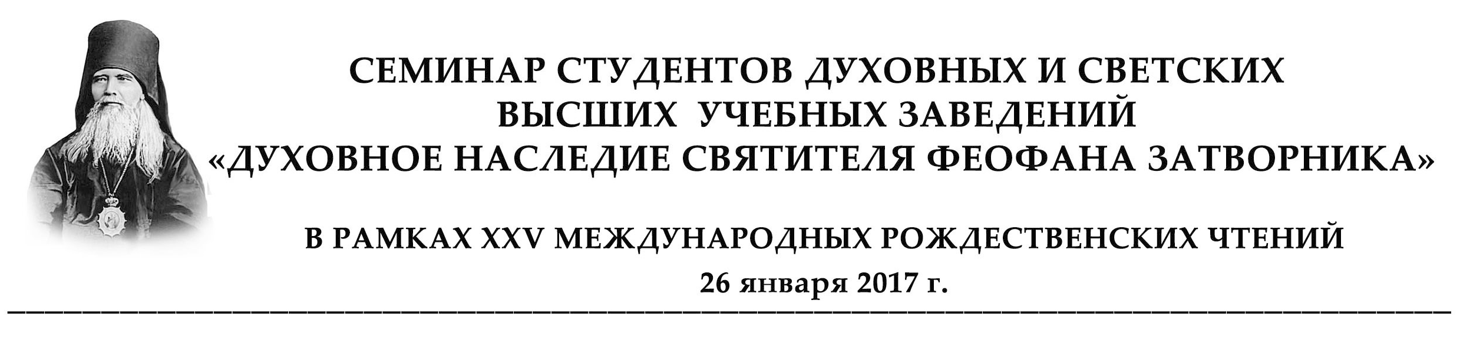

ПРОГРАММА СЕМИНАРА

26 января. Четверг. Издательский Совет Русской Православной Церкви (Погодинская, 20, корп. 2).

Председатель семинара:
Председатель Издательского Совета Русской Православной Церкви, Председатель Научно-редакционного совета по изданию Полного собрания творений святителя Феофана, Затворника Вышенского Митрополит Калужский и Боровский КЛИМЕНТ.

9.30 — Молебен святителю Феофану, Затворнику
Вышенскому, в домовом храме в честь прп. Иосифа Волоцкого Издательского совета Русской Православной Церкви.

10.00 – 11.30 — Пленарное заседание. (Большой актовый зал Издательского
совета Русской Православной Церкви).

Регламент выступлений: 10 минут.

- Митрополит Калужский Боровский Климент, председатель Издательского Совета Русской Православной Церкви. Приветственное слово

- Епископ Касимовский и Сасовский Дионисий. Приветственное слово

- Игумен Лука (Степанов). Завед. Кафедры теологии Рязанского Гос. Университета.

- Протоиерей Сергий Рыбаков, председатель Отдела религиозного образования и катехизации Рязанской митрополии. Проблема современного образования в свете святоотеческого наследия

- Игумения Вера (Ровчан), настоятельница Вышенского Успенского женского монастыря. Иерархия в Церковном устроении

- Иеромонах Феоктист (Игумнов).

- Щербакова Марина Ивановна, заведующая Отделом русской классической литературы ИМЛИ РАН, профессор, доктор филологических наук. Русская Духовная Миссия 1847-1854 гг. в контексте Святогробского дела

- Каширина Варвара Викторовна, преподаватель Российской академии живописи, ваяния и зодчества Ильи Глазунова, доктор филологических наук. Шишковы, как адресаты святителя Феофана

- Хохлова Анна Борисовна, доцент кафедры теологии Курского государственного университета, кандидат педагогических наук. Интеллектуальное воспитание в педагогической системе Феофана Затворника

- Лукьянова Анна Евгеньевна, член Русского генеалогического общества, эксперт Научно-редакционного совета по подготовке Полного собрания творений святителя Феофана Затворника. Попечение святителя Феофана о молодом поколении рода Говоровых

11.30 – 12.00 — Перерыв на кофе. (Большой актовый зал Издательского
совета Русской Православной Церкви).

12.00 – 13.30 — Продолжение работы семинара (Большой актовый зал
Издательского совета Русской Православной Церкви).

Регламент выступлений: 10 минут.

- Иеромонах Корнилий (Зайцев), заведующий учебным отделом Московской Духовной академии. Феномен совести в творениях святителя Феофана Затворника
- Священник Димитрий Пимкин, настоятель храма святителя Феофана Затворника г. Тамбова, студент Московской Духовной академии. Открытие сельских церковных школ и благочиннических библиотек при святителе Феофане в Тамбовской епархии

- Иерей Евгений Игнатов, клирик храма Архангела Михаила г. Краснодара. Святитель Феофан Затворник о миссионерстве

- Иерей Андрей Кретов, клирик храма св. вмч. Пантелеимона г. Краснодара. Таинства и спасение в аскетической системе Феофана Затворника

- Иеродиакон Петр (Алексенко), насельник Климовского Покровского мужского монастыря Клинцовской и Трубчевской епархии Брянской митрополии. Антропологическое значение Таинства Крещения в экзегезе свт. Феофана Затворника посланий св. Ап. Павла

- Чудинов Дмитрий Александрович, главный архивист Научно-исследовательского отдела рукописей Российской Государственной Библиотеки. Святитель Феофан в письмах афонских монахов (по материалам Отдела рукописей РГБ)

- Холопов Сергей Геннадьевич, заведующий библиотекой, преподаватель Рязанской Духовной семинарии. Учение о душе в антропологии святителя Феофана Затворника

- Науменко Андрей, студент 2-го курса бакалавриата Московской Духовной академии. Святитель Феофан Затворник о прохождении духовной жизни.

- Черников Алексей Михайлович, студент 2-го курса магистратуры Санкт-Петербургской Духовной академии. Взаимные обязанности супругов (по книге свт. Феофана «Начертание христианского нравоучения»)

- Маслов Даниил Борисович, студент 4-го курса Рязанской Духовной семинарии. Святитель Феофан Затворник и его нравственное богословие

- Горин Петр Петрович, студент 1-го курса бакалавриата Екатеринодарской Духовной семинарии. Святитель Феофан против ереси Толстовствующих

13.30 – 14.00 — Подведение итогов работы семинара.

